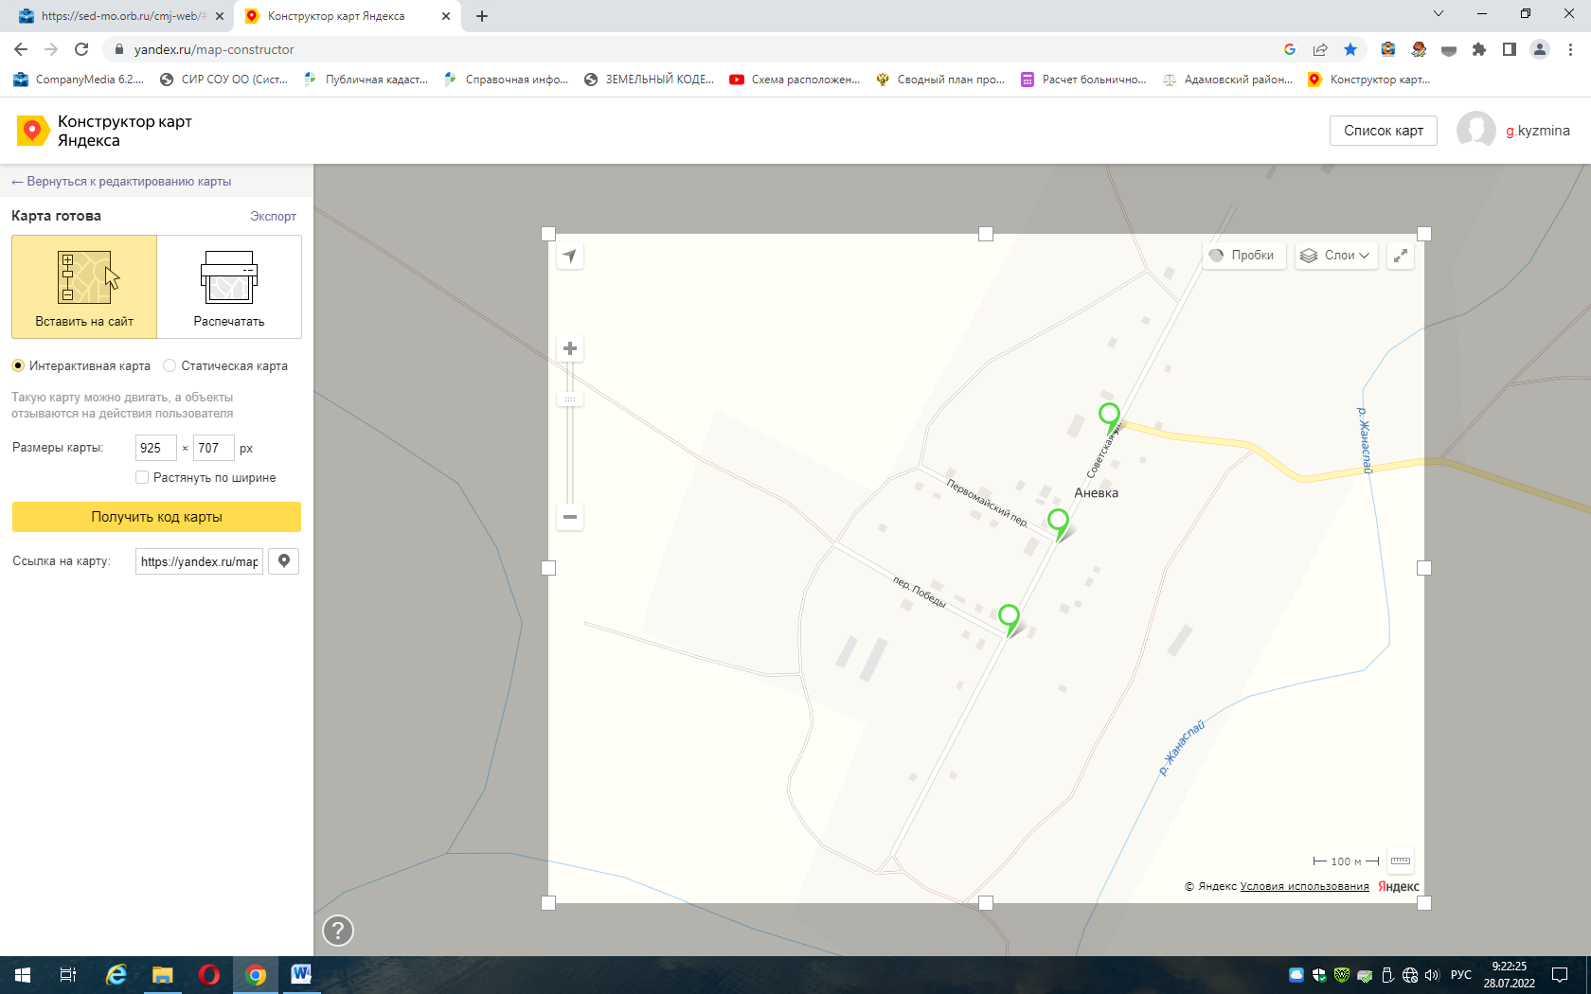
https://yandex.ru/maps/?um=constructor%3Ac39e95dfb4166c369aac6591d890c3b56a19ee64aeb06b83b6c45336c5ade1a3&source=constructorLink

